在互联网上搜索“http://lnsfw.lnsfy.gov.cn/lnssfw/”进入辽宁法院诉讼服务网

1.登录诉讼服务网，登录账号密码
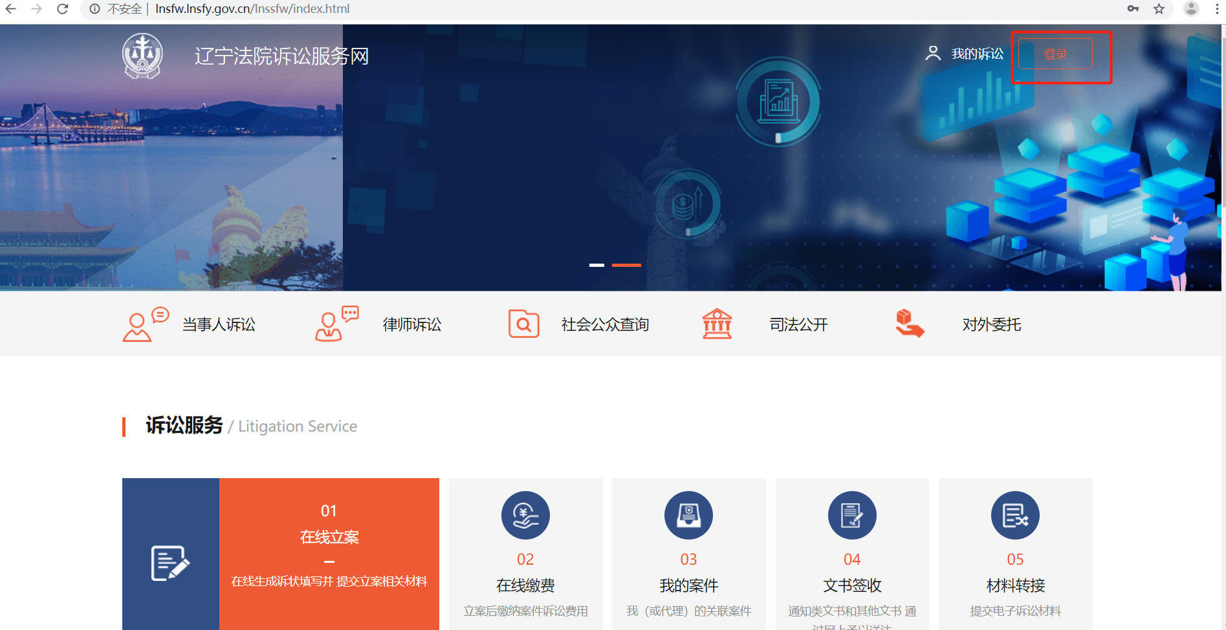

2.点击在线立案，选择立案的案件类型
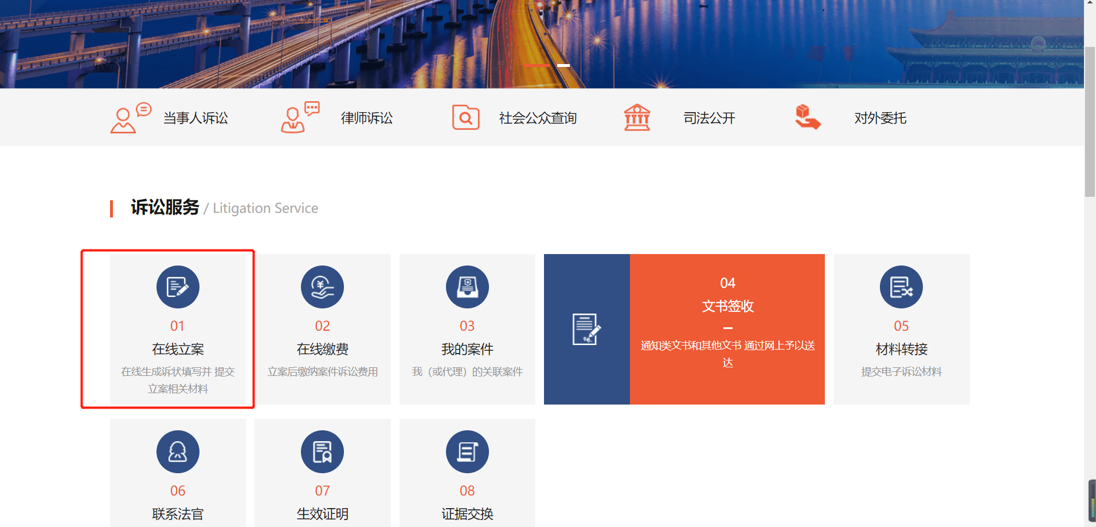
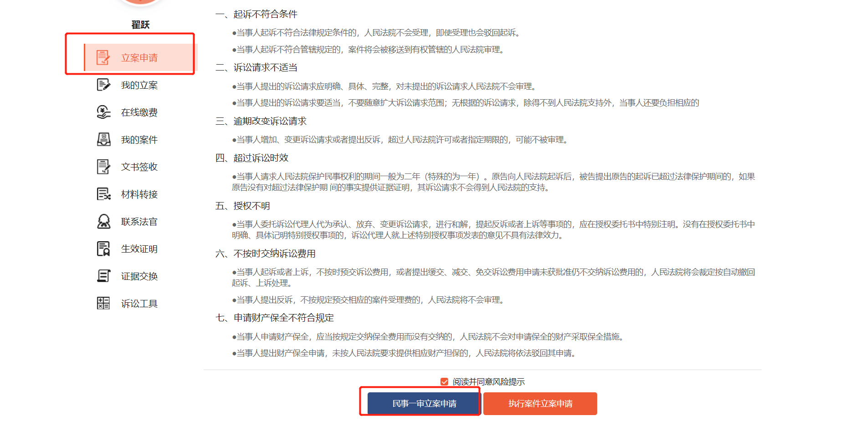
- 提交相关材料，填写相关案件信息，勾选我已阅读，点击提交法院审核。
- 